关于召开2018年“泰州师说”全员培训工作会议的通知

各中小学、幼儿园，市少年宫，教师发展中心：
经研究，定于2018年10月9日召开2018年“泰州师说”全员培训工作会议，现将有关事项通知如下：
一、参会对象
各单位分管校长及相关工作人员
二、会议时间、地点
会议时间：10月9日（星期二）下午2：00
会议地点：泰州市智堡实验学校行政楼五楼报告厅
三、会议内容
研究部署“泰州师说”全员培训相关工作
请各单位相关人员安排好手头工作，打印携带《市教育局办公室关于组织开展2018年<泰州师说>全员培训活动的通知》准时参会。
附件：市教育局办公室关于组织开展2018年《泰州师说》全员培训活动的通知

泰州州市海陵区教育局
2018年10月8日

泰州市教育局文件

泰教师〔2018〕17号

市教育局关于组织开展2018年《泰州师说》
全员培训活动的通知

各市（区）教育局、泰州医药高新区科技教育局，市直各学校：
为贯彻落实省教育厅《关于大力加强中小学教师专业发展工作的意见》（苏教师〔2014〕6号）精神，进一步提升全市中小学教师专业能力和水平，经研究决定组织全市中小学教师开展2018年《泰州师说》全员网络培训活动，现将有关工作通知如下：
一、培训对象
全市各中小学、幼儿园所有在编在岗的教学及教辅人员。
二、时间安排
9月30日前 | 完成镜像站点服务器添加工作，完成学校新进人员信息入《江苏省中小学教职工信息库》工作。
10月9日前 | 各市（区）上报管理员名单。
10月10日起 | 课程上线，教师登录注册。
10月10日～11月20日 | 教师全员上线培训，讨论区交流、互动，完成学习任务。  教师全员在线完成考核试卷和调查问卷。
11月24日～11月25日 | 教师全员在线培训考核成绩查询。
11月26日～11月30日 | 教师全员在线培训考试不合人员完成在线补考。
12月3日～12月5日 | 教师全员在线培训补考成绩查询。
三、平台建设
《泰州师说》依托江苏省教师培训网建立教师网络学习平台，市教育局电教馆提供网络装备与技术支撑。为保证培训平台稳定畅通，确保每位学员顺利完成培训任务，各市（区）须部署一台或多台镜像站点服务器，并在规定时间之内完成。服务器具体配置要求如下：
硬件 | CPU | Intel至强CPU，支持虚拟化工艺，核数4核及以上。
 | 内存 | 8G及以上
 | 硬盘 | 500G以上
 | 网卡 | 2块以上千兆网卡
软件 | 操作系统 | VMware ESXi 4.1及以上
网络 | 公网IP地址，带宽1G，防火墙开通相应端口。
四、课程服务创新
1.分段学习
全员网络培训课程内容分幼儿园、小学、初中、高中和中职五个学段，供教师选择学习，以提高培训的针对性和实效性。
2.主题讨论
江苏教师教育网“课程论坛”提供主题讨论，讨论内容相同（讨论主题见附件1），每门课程提供五个讨论主题，建议至少参与两个主题（也可参与学员自发形成的讨论主题）。“课程论坛”是实名制，提供微信接口，有专家定时提供答疑。
五、考核办法
本次培训将从三个方面对学员的知识掌握情况进行考核——学时考核、主观题考核、客观题考核。三项考核需全部完成，且须成绩合格，缺项则视培训考核为不合格。
1.学时考核:九门课程共计40多学时，前八门课程学员需按学段要求学习相关内容；第九门课程共计3个学时，学员至少需要选择学习一个学时内容；全部完成九门课程学习任务，则此项考核为合格。
2.客观题考核:客观题由单选题、多选题、判断题等四类题型组成，试题将从题库随机抽取。学员需独立完成，成绩由系统自动给出，60分以上为合格。
3.主观题考核：学员只须完成一道题。题目从题库随机抽取，答题字数在500字左右，凡得分在60分以上者为合格。若发现与其他学员答案内容相似度在40%以上的，则此项成绩无效。
4.考核合格学员将获得25学时市级继续教育培训。
六、培训组织与管理
1.培训实行市、县（区）、学校三级联动管理模式。市教育局成立《泰州师说》教师全员网络培训工作领导小组，局主要领导任组长，有关分管领导任副组长，成员由师资处、电教馆、教研室、教科所等处室负责人组成。
2.各市（区）教育局作为独立管理单位，可依托教师进修学校（教师发展中心）进行管理，并建立相应组织机构。市（区）教育局、各学校均需明确专门管理人员，协同市级管理人员，实时监控教师网络课程学习情况和讨论区交流情况，定期进行学情统计分析，全面落实教师网络培训过程管理。市（区）参训率、合格率将作为对各市（区）教师队伍建设工作年度考核的重要依据。
3.全市各中小学（幼儿园）要制定学习计划，明确培训序时进度，组织全体教师及时上线学习、参与讨论、完成考核和问卷调查，确保全员参训，人人合格。

附件：1.《泰州师说》全员网络培训论坛讨论题目列表
2.《泰州师说》全员网络培训学员讨论区参与细则
3.《泰州师说》全员网络培训市（区）管理人员信息登记表
4.《泰州师说》全员网络培训市直学校管理人员信息登记表

泰州市教育局
2018年9月25日
附件1
《泰州师说》全员网络培训论坛讨论题目列表
课程名称 | 讨论题目
名课解读 | ①“名课”的本质内涵是什么？结合实际说说你的理解。  ②结合实际与视频内容，你认为“名课”对你的实际教学有哪些启发？  ③模仿名师是教师专业成长的重要阶梯，学习观摩名课应重点关注哪些方面知识？  ④你认为这些“名课”还有哪些需要改进的地方？请举例详细说明。  ⑤这些“名课”对你日后的教学实践会有哪些启发？请结合自身学科背景详细说明。
泰州教育记忆 | ①胡瑗的教育思想是什么？你是如何理解的？  ②胡瑗有哪些教育创举？你认为对目前的教学实践有哪些启示？  ③请结合“明体达用”的教育理念，谈谈自身教学实践是如何落实的？存在哪些不足？  ④从胡瑗的教育理念反观当下的教学现状，你有哪些思考和评价？  ⑤结合胡瑗的教育思想，谈谈如何将课堂理论学习与生活实践紧密结合？
名著导读 | ①《后现代课程观》中的“4R”课程思想的内涵是什么？  ②泰勒在书中指出，思维是由两个或者两个以上的观念联系起来的，它并不是单纯的记忆的重复与反复。这给我们教学中学生的思维训练带来什么启示？  ③如何理解《后现代课程观》中目标是生成性的，与泰勒的预设目标是否矛盾？为什么？  ④如何理解后现代课程观像乌托邦一样的设想？对现实教学有何实际意义？  ⑤如何避免“工具理性”，切实运用新技术辅助教学活动、丰富课堂内容？
教师心理健康 | ①你认为教师的心理健康标准包含哪些内容？  ②自我效能感的含义是什么？如何在教学中建立？  ③教师的心理健康主要包括哪些内容？保持心理健康的有效途径有哪些？  ④如何看待学生与教师课堂冲突现象？并谈谈如何做好教师情绪管理？  ⑤在工作过程中，你常会遇到哪些压力导致职业倦怠感的产生？你是如何排解的？
安全教育 | ①心理安全是学校安全教育的重中之重。如何做好学生心理安全防护？  ②家校共建是做好孩子教育的有效途径，请谈谈如何做到与家长的有效沟通与协作？  ③从实际出发，分析学校食品安全举措有哪些？  ④结合自身经历，谈谈安全教育的主要意义和价值是什么？  ⑤如何将日常教学与安全教育密切结合？
国家课程校本化 | ①请你谈谈“国家课程校本化”的意义。  ②简述核心素养的含义，并谈谈如何从教学实践中提升自身核心素养？  ③“国家课程校本化”的实施，为教师在课程开发和教学等方面赋予了哪些权利？  ④目前国家课程校本化实施成效如何，请谈谈原因并展开分析。  ⑤从重构课程内容角度，谈谈建设学科核心素养的具体措施与路径？
综合实践活动 | ①综合实践活动课程的基本理念是什么？如何理解？  ②综合实践活动的主要方式及其关键要素包含哪些内容？列举并阐述。  ③通过自身教学经验，如何明确综合实践活动课程的目标与价值取向？  ④请简述自身参与设计的综合实践课程案例，并结合综合实践课程设计原则简单分析？  ⑤结合实际，谈谈综合实践活动课程的教育价值和意义是什么？
学生心目中的好老师 | ①通过视频学习，学生心目中的好老师有哪些特点？  ②从教师职业认知出发，谈谈如何建立良好师生关系？  ③不同年龄阶段的学生对好老师的评判标准不同，你是如何看待和适应这种不同？  ④你如何理解陶行知“学高为师，身正为范”这句话，对你的工作有什么影响？  ⑤新时期国家主席习近平提出关于好教师的“四有”标准是什么？你是如何践行的？

附件2

《泰州师说》全员网络培训学员讨论区参与细则

江苏教师教育网“课程论坛”提供主题讨论，讨论内容相同。“课程论坛”是实名制，提供微信接口，有专家定时提供答疑。
- 江苏教师教育网“课程论坛”
- 微信端使用方法
（1）手机关注绑定“江苏教师教育网”微信企业号
①在电脑登录江苏教师教育网
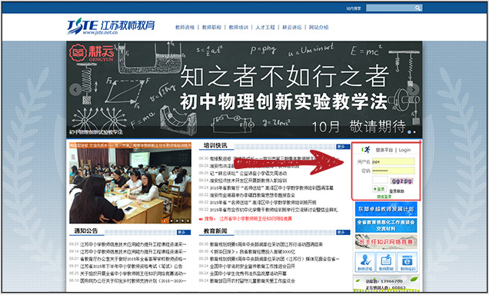
（2）根据提示做以下操作
①点击绑定微信
②绑定手机号
③打开微信“扫一扫”
④扫描二维码
⑤点击关注

（3）手机微信打开“江苏教师教育”
①点击“教师助手”
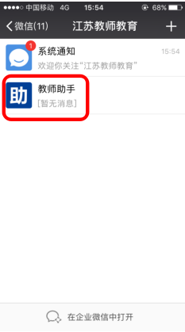
②输入“泰州师说”，进入江苏教师教育“课程讨论”区

- PC端使用方法
点击“进入课程论坛”
